

Číslo 132 2006 září/říjen

Nebyli jsme u toho :-)

Když jsem se před několika roky dozvěděl, že se v Praze uskuteční tradiční setkání Mezinárodní astronomické unie, byl jsem téměř na vrcholu blaha: „Páni, takové výjimečné setkání a já budu u toho!“ Jeden z vrcholů mé zážitkové astronomie – na rozdíl od Tokia, Sydney či Manchesteru na dosah ruky – se pozvolna začal rýsovat v jasných obrysech… Budu chodit po přednáškových sálech, nasávat atmosféru, číst si ve zpravodaji a referovat on-line na stránkách Instatních astronomických novin… Zažiji prostě podobné vzrušení jako na setkání Evropské astronomické společnosti JENAM v roce 1998, kdy jsem klábosil s venezuelským kolegou o tom, že u nás skutečně padá sníh (a že máme holky hezčí než tam u rovníku), poslouchal sira Martina Reese, jenž uvažoval o jiných vesmírech, a obdivoval Igora Novikova, který mu v lecčem oponoval…
Staroměstský orloj se od té doby mnohokrát protočil, smrtka klimbala přesýpacíma hodinami jak o život, a apoštolové mávali trouchnivějícíma rukama podobně jako kdysi já na beznadějně nepřátelském hraničním přechodu Tarvisio. Dokonce i ten pozlacený kohout kokrhal více než dostatečně…
Kongres právě začal, já sedím ve své kanceláři v Brně, na IAU nepojedu a vlastně toho vůbec nelituji… Sám nevím proč. Časy se nejspíš změnily, Kamile. Z jakési modly v očích počínajícího hvězdáře proměnil se Kongres – pro mne jako zaměstnance hvězdárny „v první linii“ – v docela nezajímavé setkání… Setkání, jakých může být po světě celá řada… A chvílemi mám pocit, že i poněkud snobské setkání…
Sám nevím, čím to je. Možná jsem si uvědomil, že tato akce vlastně není nijak zajímavá. Můj profesní život neovlivní, návštěvníky u nás na Kraví hoře nepřitáhne… Na rozdíl od nového představení pod umělou oblohou planetária, podařené výstavy a nebo zajímavého nebeského jevu… Nechci snižovat význam astropolitiky, která probublá v sálech Kongresového centra, ale na moje každodenní docházení do brněnského stánku Uránie bude mít vliv – alespoň bezprostřední – minimální. Tak nízký, že by se mi investice do konferenčního poplatku rozhodně nevyplatila.
Klobouk dolů před organizátory. Dát dohromady setkání dvou a půl tisíce lidí, každý z nich s unikátním přístupem k ubytování, cestování, představami o Praze, vlastním nakonfigurovaným notebookem, je téměř sisyfovská práce, ale jedno rýpnutí si z povzdálí největší české vesnice, zatáčky před Vídní, přeci jenom dovolím. Z pozice člověka, který se snaží k astronomii v dnešním turbulentním a klipovitém světě přitáhnout větší a větší počet lidí, připadá mi reklama na rokování IAU mírně řečeno podceněná. Chápu, že v jiných částech světa, kde se podobný Kongres konal, patří hvězdárny a především planetária spíše ke komerčním show, ale jakkoli to nemám rád, v Česku je to přeci jenom poněkud „specifické“.
Nikdo přece nemůže říci, že by Praha, Brno a nebo třebas úpická astronomická expedice „nevyzobávaly“ nadějné talenty z řad středoškoláků a vysokoškoláků, kteří se pak dávají na dráhu profesionálních astronomů, mnohdy na vyšší než regionální úrovni. Já osobně takových odborníků, kteří se uhnízdili například v Astronomickém ústavu v Ondřejově, znám několik. Stejně tak, byť je už dnešní význam takových programů minimální, sehrály české, slovenské a jiné „–ské“ hvězdárny docela zajímavou roli ve vědeckém výzkumu. Vždyť tolik proměnářů, meteorářů a dalších fanatických pozorovatelů, jako se objevilo ve střední Evropě, člověk na světě stěží pohledá…
Prostě, doufal jsem, že má IAU kongres mnohem víc rozevřenou náruč. Nejen pro nás, co zrovna netočíme čudlíkem Hubblova kosmického dalekohledu, ani nevyvařujeme mikroprocesory superpočítačů při louskání problému N těles, ale i pro čtenáře Blesku, Aha či 21. století.
Že setkání tisícovek astronomů v centru Prahy povede (mimo jiné) k mediálnímu povznesení unikátní sítě „lidových“ hvězdáren (jakkoli slovo „lidové“ od srdce nenávidím) – ať už formou výstavy pro hvězdáře z celého světa, doprovodnými akcemi a vůbec… Místo toho se zprávy o Kongresu v novinách (zatím) scvrkly na nic neříkající odstavce, navíc na piedestal stavící „rozhodnutí o podobě sluneční soustavy“ (toho se ale zřejmě chytnuli sami novináři), přednášky podivuhodných osobností se odehrají v „místnosti 206 Akademie věd“ (aby byly alespoň v éterickém sálu planetária ve Stromovce), a informace o veškerém dění se i k „podoborníkům“ dostávají po kapkách, se značným zpožděním a vůbec…
Prostě nevím. Chápu, že tahle akce je především pro profesionální astronomy, že se jedná o setkání, pomocí kterého mnozí dosáhnou jeden z vrcholů kariéry, ale šance udělat z poněkud tajemné a nepochopitelné vědy, která se díky sdělovacím prostředkům scvrkává na diskuzi o nebohém Plutu, černých děrách (jimž stejně 99,999 procent lidí vůbec nerozumí) a tulících se dvojhvězdách, že se šance udělat z této tajemné a nepochopitelné vědy show zajímavé pro všechny kolem opět neuskuteční…
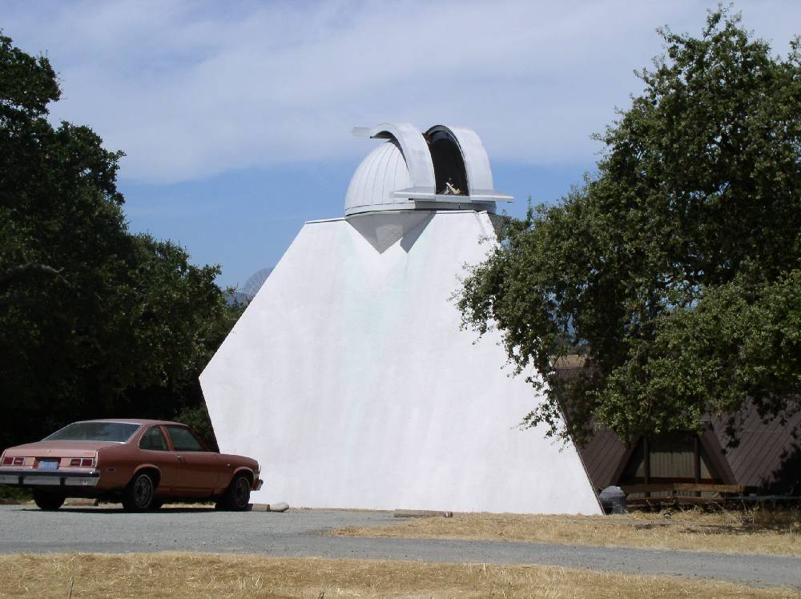Věž a kopule Wilcoxovy sluneční observatoře. V kopuli se nachází coelostat, jehož pomocné zrcadlo je viditelné ve štěrbině.
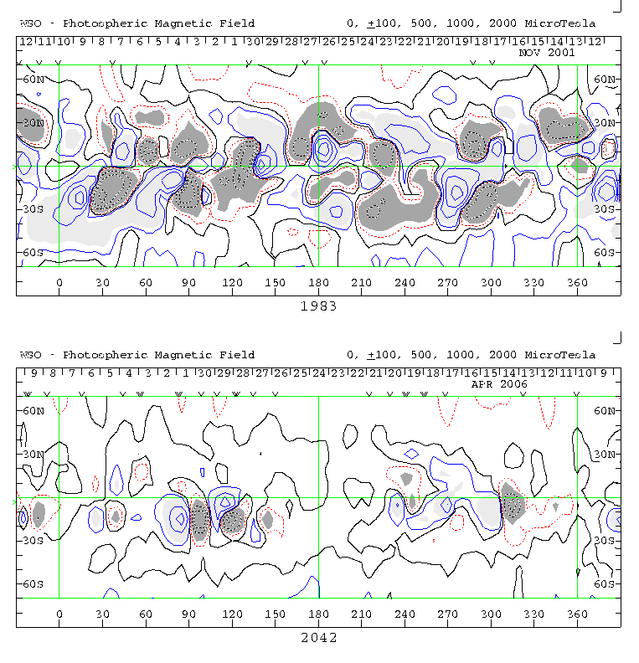Porovnání synoptických map magnetického pole s nízkým rozlišením z období minima a maxima sluneční činnosti. Nahoře: maximum – otočka 1983 (13. 11.–10. 12. 2001), dole minimum – otočka 2042 (10. 4.–8. 5. 2006). V období maxima je magnetických polí ve fotosféře výrazně více a vyskytujíc se daleko od rovníku.
Tahle šance zůstane ležet na ulici. Asi vyjde pár novinových článků, některá rádia odvysílají kratší nebo delší rozhovory, zřejmě bude otištěno několik „speciálů“, ale nás v první linii to bohužel nijak neovlivní. Je to škoda? Nebo je to dobře? Sám nevím. Na Kongres IAU jsem se těšil, ale teď je mi vlastně šumafuk. Start raketoplánu, přistání na Marsu a nebo dotyk měsíčního meteoritu mi bohužel připadá mnohem víc vzrušující.
– Jiří Dušek –
Wilcoxova sluneční observatoř
Na světě je jen málo observatoří, které poskytují dlouhodobě stále stejná specializovaná měření. Jednou z nich je Wilcoxova sluneční observatoř ukrytá v hlubinách joggingové oblasti (The Dish) Stanfordovy univerzity.
Srdcem věžového dalekohledu je spektrograf typu Lithrow s ohniskovou vzdáleností 22,9 m. Ten je napájen slunečním dalekohledem s coelostatem o průměru 33 cm. Světlo dále postupuje do dvou objektivů. Severní objektiv je pomocným zařízením vytvářejícím pomocný obraz slunečního disku pro účely pointace. V druhém objektivu (jižním) mohou být namontovány dvě objektivové čočky podle pozorovacího režimu. Buď objektiv s ohniskovou vzdáleností 2,7 m, který vytváří ve vzdálenosti 3,8 m nad vstupní štěrbinou spektrografu obraz Slunce o velikosti 2,5 cm a používá se pro pozorování Slunce v integrálním světle (režim „Slunce jako hvězda“). Jako druhý režim je možno namontovat objektiv s ohniskovou vzdáleností 6,5 m, jehož ohnisková rovina leží přesně na vstupní štěrbině spektrografu a zde vytváří ostrý obraz Slunce o velikosti 6,1 cm. Tento pozorovací mód se používá k vytváření magnetogramů a dopplergramů s nízkým rozlišením.
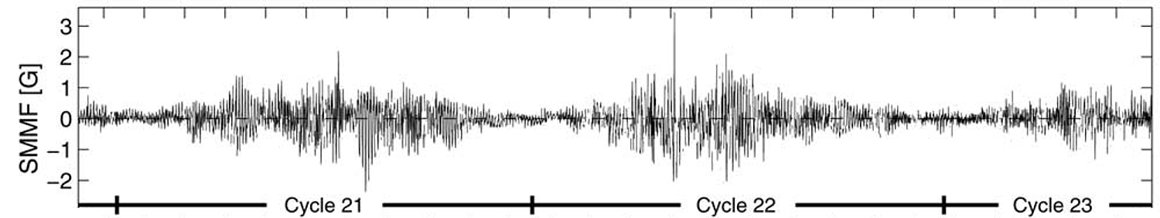Vyhlazené střední magnetické pole (SMMF=Smoothed Mean Magnetic Field) fotosféry Slunce od 16. května 1975 do 18. listopadu 2001 (převzato z Boberg et al., 2002). Jedenáctiletý cyklus je patrný zcela jasně. Ale co delší cykly?
Hlavní a v podstatě jedinou pozorovací náplní dalekohledu je měření magnetických polí ve sluneční fotosféře. Magnetograf je Babcockova typu, kdy je podélná složka magnetického pole počítána z intenzity světla v kruhově polarizované komponentě měřené v křídle absorpční magneticky citlivé spektrální čáry. Tento princip je využíván na více observatořích ve světě. Pro studium byla v případě Wilcoxovy observatoře vybrána spektrální čára neutrálního železa Fe I 525,0 nm, přičemž k určení přístrojové „nuly“ se využívá magneticky necitlivé čáry Fe I 512,4 nm. Mřížka spektrografu (33×15 cm s 632 vrypy na mm) a objektiv spektrografu jsou umístěny na dně šachty věže. Pořízení spektroheliogramu a posléze magnetogramu s prostorovým rozlišením je dosaženo skenovacím způsobem, tedy posunem obrazu slunečního disku po štěrbině spektrografu. Vstup spektrografu je nejprve vymezen rámem 9×9 mm následovaným štěrbinou s rozměrem 0,8×100 mm. Citlivost magnetografu v celodiskovém (prostorově nerozlišením módu) je odhadována na 0,05 Gaussu.
Nápad a předběžné návrhy na konstrukci dalekohledu plnícího funkci každodenního sběratele magnetických map sluneční fotosféry přišel v roce 1972, přičemž projekt byl rozpracován a stavba zahájena hned následující rok. S každodenním rutinním pozorováním se začalo 16. května 1975. Observatoř nese jméno po Johnu M. Wilcoxovi, jednom ze zakladatelů instituce, jenž zemřel v roce 1983. Dalekohled je umístěn v kopečkách asi 2 km jižně od centra kampusu Stanfordovy univerzity v Palo Alto v Kalifornii. K observatoři je veřejnosti zakázán přístup (přístupové cesty jsou přehrazeny řetězi, které je ale snadné přelézt) a nevítaný návštěvník může být vykázán univerzitní stráží.
Systematická pozorování hrají ve sluneční fyzice obrovskou roli. Slunce jako hvězda vykazuje mnoho druhů cykličnosti o nichž nám mohou více prozradit jedině dlouhé nepřerušené a homogenní řady. Ostatně to a jen to je jediným důvodem, proč se na stovkách observatořích ve světě ještě stále den co den zakreslují obyčejnou tužkou sluneční skvrny do letitých papírových formulářů. To a jen to nutí sluneční fyziky investovat nemalé peníze do údržby zastaralých a mnohdy se rozpadajících přístrojů, které by za stejnou nebo možná dokonce nižší částku mohly být nahrazeny modernějším a možná lépe fungujícím přístrojem, bohužel ale jiných parametrů, což by narušilo homogenitu řady. V době každodenních magnetogramů z přístroje MDI (Michelson Doppler Imager) na družici SoHO (Solar and Heliospherical Observatory) s rozlišením 2" nebo ještě lepším pak působí skoro až směšně, že má ještě stále někdo zájem o data s rozlišením 5 °. Jenže SoHO i MDI byly vypuštěny v roce 1995 a už tu s námi moc dlouho nebudou. Budou nahrazeny lepšími přístroji (v současnosti je ve výstavbě „MDI nové generace“ – HMI (Helioseismic Michelson Imager)) – který by měl být vypuštěn za dva roky na družici SDO (Solar Dynamic Observatory), avšak bude to přístroj jiných parametrů umístěný v jiném bodě prostoru a přímé navázání na data MDI s cílem dlouhé datové řady bude obtížné.
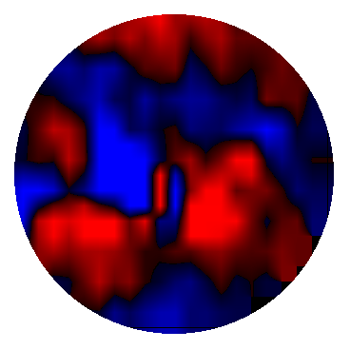Ukázkový magnetogram s nízkým rozlišením z 17. 7. 2006.
Celodisková pozorování (pozorování „středního magnetického pole“) pak hrají důležitou roli ve studiích zahrnujících sluneční ekvivalenty v blízkém galaktickém okolí. Není totiž totéž, když se pozoruje magnetické pole objektu jako bodu (bodu získaného optickou cestou) a když se podobné číslo získá vyprůměrováním pozorování pořízeného s větším rozlišením. Hodnoty získané těmito dvěma způsoby jsou si sice podobné, ale mají daleko do totožnosti. Dotýkáme se zde vlastně mnohem obecnějšího problému – porovnání dvou pozorování pořízených s rozdílným prostorovým rozlišením je záležitostí nesmírně komplikovanou až téměř nemožnou. V každém případě magnetická aktivita je spektroskopicky pozorována už od čtyřicátých let minulého století a jedině systematická pozorování „zbodovatělého“ Slunce mohou poskytnout ekvivalentní datovou řadu, která se hodí například fyzikům snažícím se pomocí matematických modelů vysvětlit principy vzniku, přenosu a vývoje magnetických polí u hvězd slunečního typu.
Pozorování s nízkým rozlišením mají stále smysl pro studie velkorozměrového charakteru magnetického pole, jeho vývoje, vzniku a zániku. Podle úspěšnosti současných modelů to však vypadá, že i na tomto poli sluneční fyziky čeká ještě stále hodně práce.
– Michal Švanda –
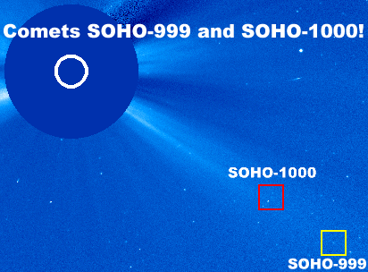
Literatura:
Scherrer, P. H., Wilcox, J. M., Svalgaard, L., Duvall, T. L., Jr., Dittmer, P. H., Gustafson, E. K., 1977, Sol.Phys., 54, p. 353
Boberg, F., Lundstedt, H., Hoeksema, J. T., Scherrer, P. H., and Liu, W., 2002, J. Geophys. Res., 107(A10), 1318
Stránky observatoře: http://soi.stanford.edu/~wso/
Polský astronom-amatér objevil již třetí kometu!
Arkadiusz Kubczak, polský astronom-amatér objevil 10. srpna na snímcích observatoře SoHO svou již třetí kometu. Všechny své úspěchy zaznamenal v rozmezí pouhých 9 dnů (prví dvě vlasatice objevil 2., resp. 4. srpna), a to na snímcích detektoru LASCO C3 (viz dále). Jeho objev je o to kurióznější, že se jedná o jubilejní tisící odhalenou kometu z takzvané Kreutzovy skupiny komet.
V 80. a 90. letech studoval Heinrich Kreutz záznamy o dosud pozorovaných kometách a zjistil, že některé z nich se na své dráze dostávají do extrémní blízkosti Slunce. V angličtině se takovým tělesům, jejiž vzdálenost v periheliu je nižší než setina AU (komety tak prolétavají pouhé desítky tisíc kilometrů od slunečního povrchu), říká sungrazing comets nebo prostě sungrazers. V češtině pro to zatím nemáme výraz, volně by se to dalo přeložit jako komety dotýkající se Slunce, nebo, máte-li rádi expresívnější překlad, drbači Slunce (vzhledem k tomu, že vlasatice jsou ženského rodu, uvažoval bych ještě o výrazu drbny). Velká část z těchto komet svou pouť v bezprostřední blízkosti Slunce nevydrží a shoří.
Dále si Kreutz všiml, že všechny tyto vlasatice mají prakticky stejnou dráhu, což znamená, že se jedná o fragmenty jediné komety, která se postupně rozpadla. Někteří astronomové se domnívají, že rozpad této komety pozorovali v roce 371 před Kristem Aristoteles a Ephorus. Nicméně, na počest práce Heinricha Kreutze se fragmentům této vlasatice říká Kreutzovy komety. V době, kdy je psán tento článek, je objeveno celkem 1185 „sungrazing“ vlasatic, z toho 185 nepatří do Kreutzovy skupiny.
Projekt SoHO je unikátní mimo jiné v tom, že záběry, které chrlí observatoř SoHO v intervalu 30 minut, se téměř okamžitě publikují na webových stránkách (viz zdroje). Objevitelem nové komety se tak může stát opravdu každý – stačí mít přístup k internetu! Je sice pravděpodobné, že v době, kdy váš objev bude publikován, již vámi objevené těleso nebude existovat, ale komu by to zkazilo radost.
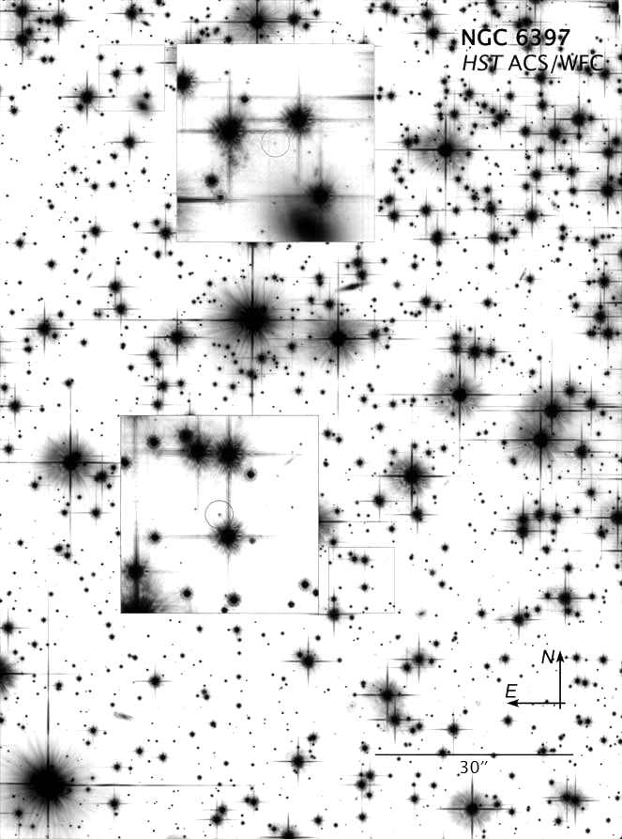Přibližně 29 % snímaného pole kulové hvězdokupy NGC 6397 s rozměrem 94×127". Obrázek je složen ze snímků pořízených ve dvou barevných filtrech centrovaných na 606 a 814 nm. Zvětšené segmenty (oba s měřítkem 10×10") zobrazují v detailu nejslabší vodík spalující hvězdu (horní výřez) a bílého trpaslíka nacházejícího se v „modrotočivé“ zatáčce chladnoucí sekvence bílých trpaslíků.
K objevu se využívá snímků z koronografu LASCO (The Large Angle and Spectrometric COronagraph). Jedná se ve skutečnosti o tři přístroje, které sledují sluneční atmosféru v rozmezí od 1,1 do 32 slunečních poloměrů. Koronograf C1 s nejmenším zorným polem však již od léta 1998 nová data neposílá. Až dvě třetiny vlasatic amatéři objevili na snímcích C2, jenž zabírá oblast od 2,5 do 6 slunečních poloměrů. Právě v tomto rozmezí dosahují komety největší jasnosti. Arkadiusz Kubczak ovšem za své objevy "vděčí" detektoru C3, jehož pole působnosti sahá od 4 do 30 poloměrů.
Nejlepší období, kdy lze na snímcích objevit novou vlasatici, nastává od května do července. V této době se dráha Kreutzových komet promítá téměř rovnoběžně s naším pohledem ke Slunci, a komety na snímcích tak mají nejnižší úhlovou rychlost. V jiném období je tato rychlost poměrně vysoká a s ní i šance nenápadnou světlou skvrnku na snímcích přehlédnout. Nevýhodou je, že v této době se potenciální neobjevená tělesa nacházejí v oblasti, kterou má přístroj C3 z konstrukčních důvodů zakrytou a zbývá tedy jen pohled z C2.
Fragmenty přilétají z jihu, po dráze skloněné 35 stupňů vůči ekliptice. Vzhledem k tomu, jak se SoHO během roku pohybuje vzhledem ke Slunci, na snímcích kolem února se objevují komety od východu, kolem srpna ze západu a kolem června a listopadu přilétají z přímého směru.
Zkuste to tedy i vy – objevte si novou kometu!
– Pavel Karas –
Zdroje:
http://www.esa.int/esaSC/
SEMQ0AJZBQE_index_0.html
http://www.esa.int/esaSC/
SEMPYV57ESD_index_0.html
http://ares.nrl.navy.mil/sungrazer/
http://www.astrohobby.pl/modules.php?
name=News&file=article&sid=509
http://www.astrohobby.pl/modules.php?
name=News&file=article&sid=507
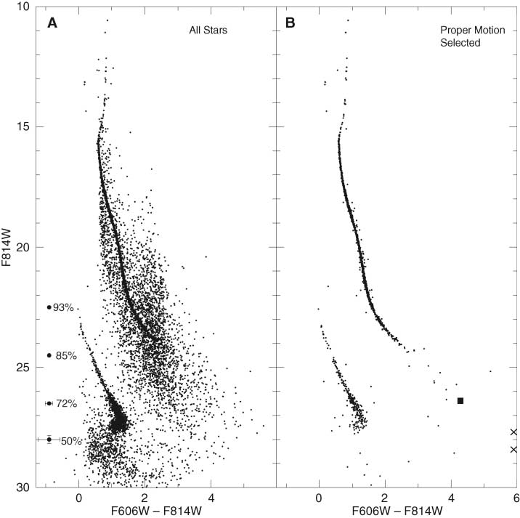Barevný diagram NGC 6397. Vlevo celkový diagram, vpravo diagram postavený pouze z hvězd, které vykazují stejný pohyb prostorem a není tudíž pochyb, že patří do hvězdokupy. Hlavní posloupnost hvězdokupy náhle končí na souřadnicích F814W = 26, (F606W – F814W) = 4. Limit hoření vodíku v jádře je označen čtverečkem.
Gabzdyl, Dušek: 2000, Bílý trpaslík 101, 10–12
http://sohowww.nascom.nasa.gov/
– stránky observatoře SOHO
Extrémy hvězdného vývoje
S pomocí Hubblova kosmického dalekohledu se astronomům povedlo potvrdit současně hned dvě teoretické předpovědi týkající se teorie hvězdného vývoje: limit hnědých trpaslíků a procesy dějící se v chladnoucích atmosférách velmi starých vodíkových bílých trpaslíků. To obojí pozorováním blízké kulové hvězdokupy NGC 6397.
Na úvod si zopakujme, co je to vlastně kulová hvězdokupa. Definice je vcelku jednoduchá – jedná se o gravitačně vázané a velmi stabilní soustavy sférického tvaru, které v sobě shromažďují statisíce až miliony hvězd. Kulové hvězdokupy jsou posly z daleké minulosti, hvězdy je tvořící patří mezi vůbec nejstarší ve vesmíru s věkem až 14 miliard let.
Kulová hvězdokupa NGC 6397 je jedním z nejbližších objektů tohoto typu se stářím přibližně 12 miliard let a je pozorovatelná z jižní polokoule. Hvězdokupa byla objevena Abbé Nicolasem Louisem de Lacaille během pobytu na mysu Dobré naděje v letech 1751–1752. Dělí nás vzdálenost 8 500 světelných let. Hvězdokupy obecně jsou výborné astrofyzikální laboratoře umožňující testovat meze teorií. Odstraní se totiž dva volné parametry: hvězdy v hvězdokupě mají od pozorovale zhruba stejnou vzdálenost, tudíž je snadné přímo porovnávat jejich měřené jasnosti, a také mají přibližně stejný věk. Hvězdokupy jsou tedy výbornými kandidáty pro studium hvězdného vývoje a testy hvězdných modelů.
Teorie hvězdného vývoje předpovídá, že pokud bude hmotnost tělesa menší než přibližně 0,08 hmotnosti Slunce, teplota v jádře nikdy nedosáhne hranice, za kterou je možné zapálit a dále udržovat stabilní termojadernou reakci. U takových objektů, které obecně nazýváme hnědými trpaslíky, je pomalá gravitační kontrakce zastavena až elektronovou degenerací látky. Hnědí trpaslící pak chladnou po miliardy let. Naopak objekty nad kritickou hranicí jsou schopny udržet stabilní termojadernou reakci v jádře, objeví se hlavní posloupnosti Hertzsprungova-Russelova diagramu zcela vpravo dole a jako spořiví červení trpaslící jsou schopni spalovat svoji zásobu jaderného paliva pomalu po desítky miliard let. Hmotnostní hranice mezi hnědými a červenými trpaslíky je velmi ostrá a její hodnota je jedním ze základních prubířských kamenů současné teorie hvězdného vývoje.
Na druhé straně hvězdného hmotnostního spektra jsou objekty s hmotností mezi jednou a osmi hmotnostmi Slunce. Ty již v kulových hvězdokupách patřících k naší Galaxii své jaderné palivo vyčerpaly, v předsmrtných křečích odhodily své vnější obálky a jako elektronově degenerovaná velmi horká jádra zůstaly existovat jako bílí trpaslíci. Bílí trpaslíci mají v elektronově degenerované látce uložené nepředstavitelné množství tepelné energie a protože mají velmi malý povrch, velmi pomalu chladnou tepelným vyzařováním. V H-R diagramu tak tvoří tzv. chladnoucí sekvenci bílých trpaslíků, o které se očekává, že v jistém bodě náhle končí. Poslední hvězda zde se nacházející pak jasně indikuje věk hvězdokupy. Chladnoucí bílý trpaslík se v barevném diagramu posunuje postupně doprava, směrem k nižším teplotám. Ovšem pokud dosáhne teplota v atmosféře přibližně 4000 K, začíná se v atmosféře trpaslíka vytvářet molekulární vodík, který selektivně absorbuje tepelné fotony procházející atmosférou. Srážková absorpce je nejsilnější v infračervené oblasti, což způsobí, že bílý trpaslík se začne v barevném diagramu od určitého bodu pohybovat zpět doleva, jeho spektrum modrá (protože červená barva je vyžírána molekulárním vodíkem). V barevném diagramu by se měla v sekvenci chladnoucích bílých trpaslíků objevit zatáčka (nebo útvar tvaru háčku) směrem k modré barvě.
Kanadští vědci, kteří získali pozorovací čas na Hubblově kosmickém dalekohledu, zvolili dlouhou (téměř pětidenní) expozici kulové hvězdokupy NGC 6397 přístrojem Advanced Camera for Surveys ve dvou barevných filtrech s vlnovými délkami 606 a 814 nm. Počítání bylo zaměřeno na dvě výše popsané populace hvězd. Takové pozorování rozhodně není jednoduché. Aby měl výsledek dobrý smysl, je třeba zajistit, že zkoumané hvězdy skutečně patří k hvězdokupě. Toho bylo docíleno porovnáním snímků se zhruba deset let starými snímky téhož objektu pořízených pomocí Wide-Field and Planetary Camera 2, z něhož byl patrný systematický pohyb hvězd společně s hvězdokupou, jež obíhá po neuzavřené křivce kolem centra Galaxie. Rozlišení ACS/HST je dostatečné pro identifikaci jednotlivých i těch nejslabších hvězd v oblasti, kde je jejich hustota velmi vysoká.
Z pozorování astronomové zkonstruovali barevný diagram, který je ekvivalentem H-R diagramu. Na něm jsou dobře patrné dvě řady. Dominující je hlavní posloupnost hvězd, z níž v bodě odpovídající magnitudě 15,7 ve filtru 814 nm (turn-off point) vychází posloupnost červených obrů. Zajímavým bodem je svítivost odpovídající hvězdné velikosti 26 ve filtru 814 nm. Zde hlavní posloupnost končí. Dále ale nelze očekávat slabší hvězdy, protože výrazně slabší hvězdy byly při stejné expozici pozorovány v jiných oblastech barevného diagramu. Znamená to, že méně hmotné hvězdy na hlavní posloupnosti v tomto diagramu prostě neexistují, zde začíná oblast hnědých trpaslíků. Toto zdánlivé ukončení signalizuje hranici mezi hvězdami a hnědými trpaslíky. Měřený bod odpovídá hmotnosti 0,083 hmotnosti Slunce, což je velmi blízko teoretické předpovědi. Hranice je zatížena v teoretických modelech velkou chybou, protože pro objekty s hmotností blízkou kritické hranici je závislost hmotnost–svítivost velmi strmá – velmi malá změna v hmotnosti může vést k výrazné změně ve svítivosti.
Druhou posloupností, kterou je možné na zkonstruovaném barevném diagramu pozorovat, je chladnoucí sekvence bílých trpaslíků včetně konečné zatáčky zpět k modré barvě. Sekvence je ve vertikálním směru ukončena kolem hvězdné velikosti 27,8 ve filtru 814 nm, což je bod signalizující nejstarší bílé trpaslíky s vodíkovou atmosférou vůbec a definující tak věk hvězdokupy. Existence bodu obratu směrem k modré barvě na sekvenci vodíkových trpaslíků potvrzuje platnost současných modelů a je nádhernou demonstrací práce kvantové fyziky v atmosférách těchto degenerovaných objektů.
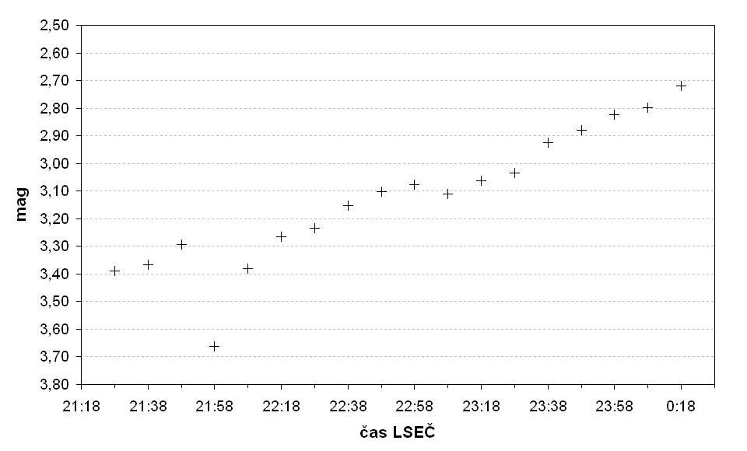
Nejnovější pozorování s pomocí moderní techniky zatím potvrzují platnost v současnosti přijímané teorie hvězdného vývoje. Tentokrát pak dokonce ve velmi extrémních případech. Lepší data zaměřující se na hraniční oblast mezi hvězdami a hnědými trpaslíky by umožnila doladit nejistoty především ve stavové rovnici plynu na hranici úplné elektronové degenerace a rozšířit tak modely třeba i směrem k méně hmotným objektům, jakými jsou nejen hnědí trpaslíci, ale i plynné planety.
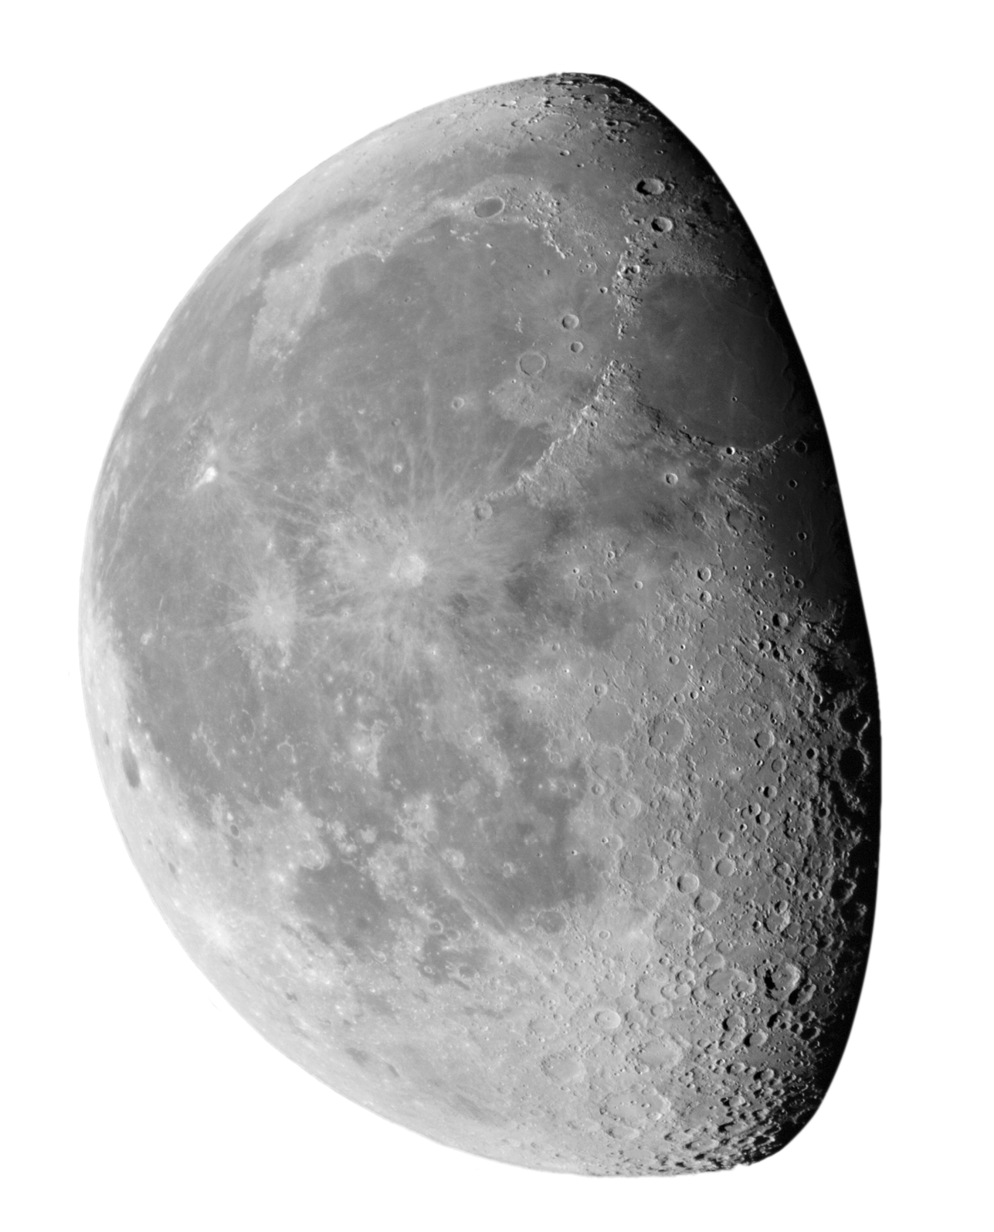

Měsíc 16. 7. 2006 01.53 UT
autoři: Jiří Los, Martin Šinal
technika: Canon EOS 20D (ISO 400, expozice 1/60 s), foceno v primárním ohnisku Secretainu 130/1900 mm

– Michal Švanda –
Zajímavá pozorování
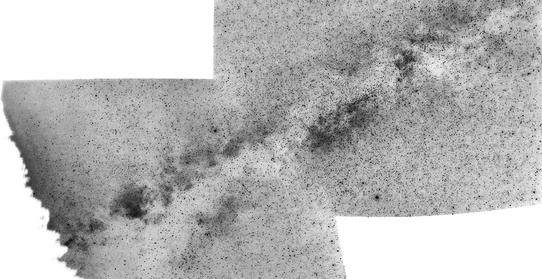Mléčná dráha 19. 7. 2006 23.40 UT
autoři: Jiří Los, Martin Šinal
technika: Canon EOS 300D (ISO 400, expozice 4 min), Canon EF-S 18–55/3,5–5,6 (použité ohnisko 18 mm, clona 5)
„Panorama“ složené ze dvou snímků v programu AutoStitch ukazuje úchvatnou část Mléčné dráhy od Cefea až po Střelce.
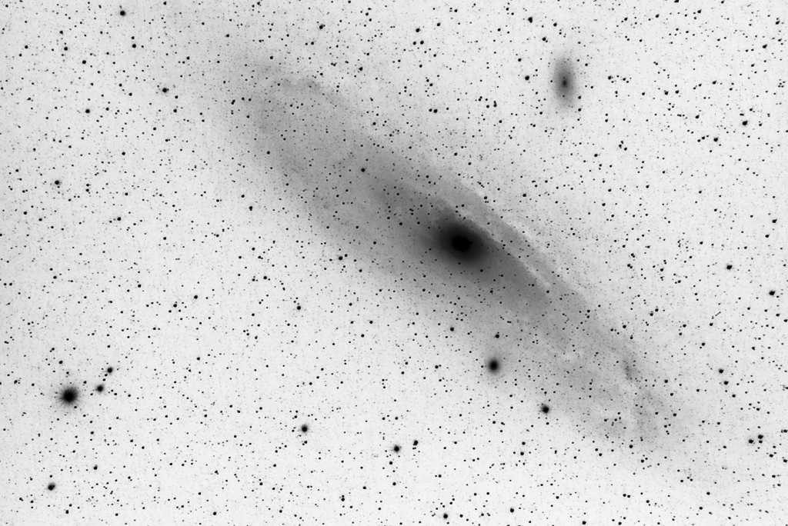Galaxie v Andromedě M 31, M 32 a M 110 22./23. a 27./28. 7. 2006
autoři: Iva Boková, Šárka Hlaváčková, Marek Krčma, Jiří Los, Martin Šinal
technika: Canon EOS 300D, 350D (ISO 400, expozice 8×15 min), Canon EF-S 75–300/4–5,6, Tair 300/4,5 (použité ohnisko 300 mm, clona 8)

Jeden z nejfotogeničtějších objektů, který jsme snímali dvě noci dvěma fotoaparáty najednou. :) S větším počtem snímků stoupá poměr signál/šum a je pak možné při následném zpracování trochu přitlačit na pilu a provádět kouzla jako třeba Lucy-Richardson dekonvoluci (poměrně sofistikovaný algoritmus pro zaostřování snímku, viz např. http://astrim.free.fr/image_restoration.htm nebo http://www.mathworks.com/products/demos/image/ipexlucy/ipexlucy.html).
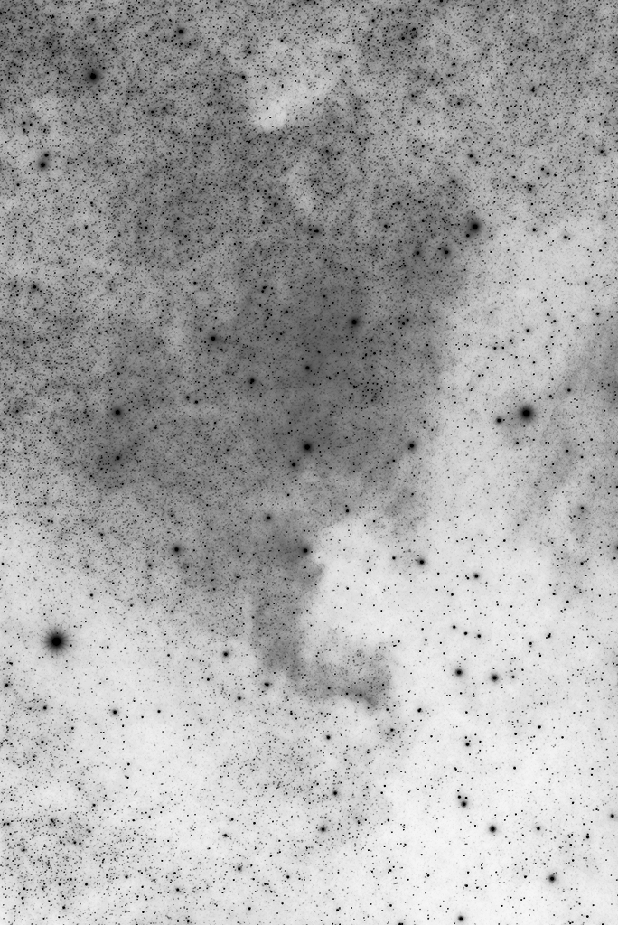

Mlhovina NGC 7000 Severní Amerika (a část Pelikána) 22. 7. 2006 22.29 UT
autoři: Iva Boková, Jiří Los, Marek Krčma
technika: Canon EOS 350D (ISO 400, expozice 15 min), Tair 300/4,5 (clona 8).
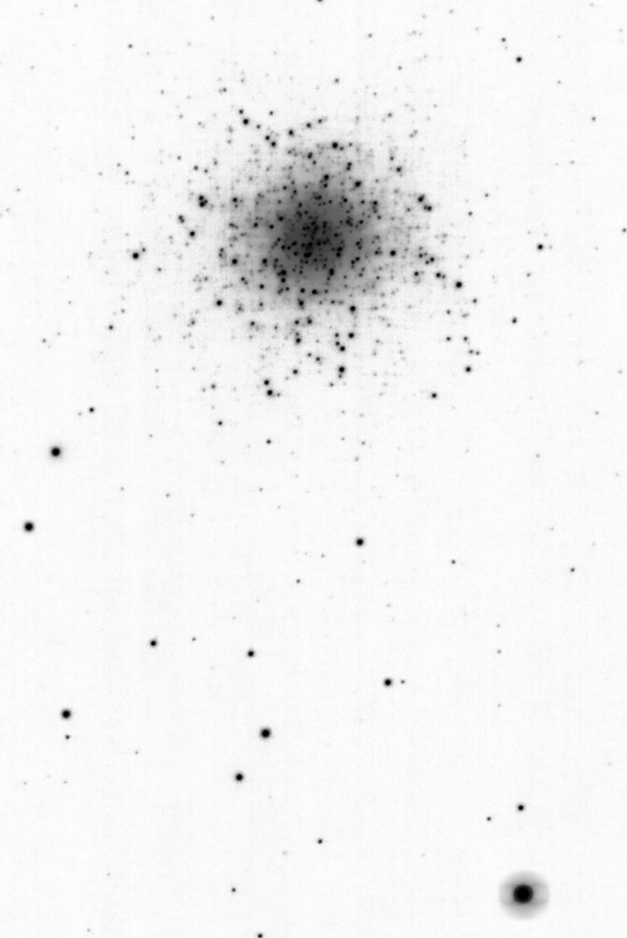

Kulová hvězdokupa M13 v Herkulovi 16.7. 2006 22.30 UT
autoři: Jan Polster, Marek Krčma
technika: Canon EOS 20D (ISO 800, expozice 9×30 s), foceno v primárním ohnisku Secretainu 130/1900 mm
V dnešním vydání rubriky, která se v Bílém trpaslíku jen výjimečně nevyskytuje, vám můžu přislíbit opravdu zajímavá pozorování, která vznikla na Astronomické expedici v Úpici v druhé polovině července. Ale nejprve textové hlášení od Pavola Habudy o pozorování meteorického roje Perseid.
Expedícia Vrchteplá 2006
Každoročne robíme expedíciu za Perzeidami (my = ľudia z okolia Považskej Bystrice). Tohto roku je to už 10 rokov čo sme sa prvýkrát vyštverali do partizánskej dedinky Vrchteplá. Pretože spln Mesiaca bol veľmi blízko maximu, rozhodli sme sa ísť pozorovať pred maximom. Na Vrchteplej sme boli sme od piatku 28. 7. do nedele 6. 8. Termín vyberáme vždy okolo novu, veď načo pozerať Perzeidy počas maxima, keď z ich poctu Mesiac slušne odkrojí. Tohto roku sme teda nepozorovali Perzeidy, ale predovšetkým Akvaridy.
V piatok sme sa zišli, postavili stany a prízvukovali, že je strašné horko. Dlho nebolo, večer prišla búrka. Piatkom zároveň skončil mesiac pekného počasia a začali týždne počasia škaredého. Dôkazom toho buď, že sme ani jednu noc nemali bez oblakov a pozorovať sa dalo len počas štyroch noci. Nič moc teda. Pozorovali sme podľa metodiky IMO (International Meteor Organisation) a pridali sme k tomu nejaké experimenty tykajúce sa ľudského zraku, priamo sa tykajúce vyhodnocovania pozorovaní.
Napríklad sme skúšali, nakoľko sa líši MHV určená v rôznych trojuholníkoch pri rôznych pozorovateľoch. Výsledky sú veľmi zaujímavé, určíte sa o nich v Trpaslíkovi napíšem, keď to všetko spracujem. Kreslili sme si nejaké pole v Kefeovi atd. Budete informovaní neskôr, prosím vydržte:-))).
Celkovo sme odpozorovali viac ako 80 hodín čistého času, data sú už v IMO. Počty hodín a magnitúdové rozdelenia môžete vidieť v tabuľkách. V súčasnej dobe už opäť pozorujeme, tentokrát kúsok od Púchova (v prípade neznalosti doporučujem použiť mapu) na hrade Lednica. Časť času trávime opravovaním hradu, časť pozorovaním oblohy, predovšetkým meteorov. Používaná metodika sa líši od IMO, ale data sa do IMO databáze dajú použiť. (Pre neznalých – IMO vyžaduje aby sme určovali u každého meteoru roj a magnitúdu, a každý meteor si ma započítať každý pozorovateľ, ktorý ho videl.) Cieľom naších súčasných pozorovaní je zistiť ako dobre ľudia určujú MHV a kde všade na oblohe lietajú meteory, ktoré vidíme. Lúčim sa priatelia, idem variť kafe aby som bol do rana svieži jako opička ;-))).
V prípade technickejších informácií o expedícii navštívte prosím stránku http://astro.deadman.cz/page.php?id=58 .

A teď již slíbená pozorování dodaná Pavlem Karasem, který měl na starosti skupinu zabývající se digitální fotografií oblohy. Nejprve poněkud „vědečtější“ pozorování.

Zákryt Algola 26./27. 7. 2006, autoři: Jan Polster, Marek Krčma, technika: Canon EOS 20D (ISO 400, expozice 30 s), Canon EF-S 18–55/3,5–5,6 (použité ohnisko 28 mm, clona 5,6)
Pokusili jsme se nasnímat zákryt Algola digitálním fotoaparátem a v programu Iris následně provést profilovou fotometrii (srovnáváním se zvolenými okolními hvězdami). Fotili jsme ze stativu, protože pohyb hvězd při 30vteřinové expozici a použitém ohnisku není na snímcích příliš patrný. Možná by bylo ještě lepší místo profilové fotometrie použít aperturní. (Viz např. stránky programu Iris http://www.astrosurf.com/buil/ us/iris/iris.htm a výborná skripta k astronomickému pozorování od Filipa Hrocha http://www.physics.muni.cz/~hroch/apraktik.pdf.)
Bohužel jsme zapomněli nafotit dark frame a flat field. To první by zřejmě u 30vteřinových expozic až tolik nevadilo, to druhé mělo podle mě poměrně velký vliv na výsledek, kvůli vinětaci (okrajové ztemnění způsobené objektivem), a smetí na čipu.
Algol a srovnávací hvězdy však ležely na snímcích poměrně blízko středu zorného pole a objektiv byl trochu přicloněn a zazoomován (největší vinětaci má canoňácký seťák na nejkratším ohnisku s otevřenou clonou). Taky vzhledem k tvaru křivky, která si drží pěknou vzestupnou tendenci až na pár poměrně výrazných výkyvů, bych chyby měření přičetl spíše nečistotám na čipu. Do hry také samozřejmě vstoupil světlý horizont, Algol se při začátku pozorování nacházel sotva 20 stupňů nad ideálním obzorem.
Přestože se nepovedlo zachytit sestupnou část zákrytu, bylo myslím fajn vyzkoušet si trochu netradiční způsob pozorování proměnky, které by při troše pečlivosti dalo poměrně přesný výsledek za použití dnes již poměrně dostupné techniky.

A teď již víceméně náladové snímky. Je vcelku úžasné, co je možné nasnímat s pomocí amatérské až neastronomické techniky, pokud člověk ví, jak správně zmáčknout spoušť a jak poté zpracovat výsledné obrázky. Klobouk dolů před Pavlem a jeho ovečkami – snímky, které jsem dostal, jsou velmi pěkné, výstižné a na amatérskou skupinu špičkové. Následují pouze fotografie s příslušnými popisky. Snímky „digi-skupiny“ ve velkém rozlišení a hlavně v barvě je možné nalézt na internetu na http://denik.astronomy.cz/expa2006/ .
BÍLÝ TRPASLÍK je zpravodaj sdružení Amatérská prohlídka oblohy. Adresa redakce Bílého trpaslíka: Marek Kolasa, J. Vrchlického 3, 736 01 Havířov-Podlesí, e-mail: marek.kolasa@gmail.com. Najdete nás také na internetových WWW stránkách http://www.astronomie.cz. Na přípravě spolupracují Hvězdárna a planetárium Mikuláše Koperníka v Brně, Hvězdárna a planetárium Johanna Palisy v Ostravě a Hvězdárna v Úpici. Redakční rada: Jana Adamcová, Jiří Dušek, Zdeněk Janák, Pavel Karas, Marek Kolasa, Petr Scheirich, Petr Skřehot, Tereza Šedivcová, Petr Šťastný, Michal Švanda, Martin Vilášek, Viktor Votruba.

Sazba Michal Švanda písmem Lido STF v programu OpenOffice.org © APO 2006

Trpasličí astrokvíz – pátá sada otázek

- Majme opäť našu planétku s i = 0 °; e = 0, ktorá je 90 stupňov od Slnka. Aká je jej obežná doba?
- Kométa preletela tri slnečné polomery nad Slnkom. Jej oskulačné elementy tvrdia, že jej dráha je ideálna parabola. Odhadnite najmenšiu obežnú dobu tejto komety! Nie je to chyták, kométa sa k Slnku takmer urcite vráti. Predpokladajte, že Slnečná sústava je v celom vesmíre osamotená a vesmír je nekonečný. Ďalej predpokladajte platnosť klasického Newtonovho zákona a plochý vesmír. Kométa nepreletí okolo žiadneho telesa dostatočne blízko, aby sme to mohli zviesť na fly-by.
- Ak natrieme dve konzervy, jednu čiernou a jednu bielou farbou, v ktorej dosiahneme vyššiu maximálnu teplotu?
- Za aký najkratší cas dokáže Lunar Rover obehnúť Mesiac? Predpokladajte, že má dostatočne výkonný motor aby vyvinul ľubovolnú rýchlost.
- Aký je pomer medzi šírkami spektrálnych čiar Ha u hviezdy typu O a M?

A s fotografiemi, které vznikly na Astronomické expedice na hvězdárně v Úpici, na akci, jíž jsme již po léta spolupořadateli, se dnes rozloučíme. Škoda, že se z pozorovacích deníků nepodařilo vylámat více pozorování. Snad příště. Pokud máte pozorování, o němž si myslíte, že by se mělo objevit na stránkách Bílého trpaslíka, neváhejte, a pošlete nám jej na redakční adresu, která je uvedena v tiráži.
– sesbíral Michal Švanda –
Trpaslíčí astrokvíz
Na začátek nejdříve vzorové řešení úloh z Bílého trpaslíka č. 131, poskytnuté přímo autorem. Za řešení zaslaná zájemci o tento kvíz mnohokrát děkujeme, budou vyhodnocena všechna současně na konci soutěže, která se již blíží. Toto kolo je předposledním, máte jednu z posledních šancí, jak zasáhnout do výsledků. Za odpověďmi a dalšími otázkami je opět Pavol Habuda. Odpovědi (včetně zdůvodnění) zasílejte poštou (Marek Kolasa, J. Vrchlického 3, 736 01 Havířov-Podlesí) nebo emailem (apo@astronomie.cz) do redakce do 15. 10. 2006.
(1) Slnko je v rovnodennosti, to znamená, že planétka je v bode, kde je Slnko počas slnovratu. To znamená, že zapadne presne vtedy, kedy Slnko počas slnovratu. (Alebo vyjde, ak je planetka pred Slnkom.)
Berme do úvahy aj časovú rovnicu. Slnko nám nekulminuje napoludnie, ale pár minút pred ním alebo po ňom. Je to spôsobené nerovnomerným pohybom Zeme okolo Slnka. Pre l = 15 °,  = 50 ° (zhruba Hradec Králové) Slnko kulminuje 21. 3. v 12.07. V deň letného slnovratu kulminuje 12.01. Zapadá v 20.12. To znamená, že naša planetka zapadne o 20.06.
Obdobne ak je planétka pred Slnkom, zapadne už v 8.05 (keďže Slnko kulminuje v deň zimného slnovratu 11.55).
(2) Predpokladajme, že potrebujeme len jednu šošovku – spojku. Skonštruujme obraz A, nachádzajúci sa v nekonečne. Obraz tohoto predmetu zobrazí šošovka do ohniska F. Majme však v bode F zároveň ohnisko oka. Vznikne tak teleskopická sústava, ktorej zväčšenie je dané vzťahom:
Takže nám sa stačí pozerať sa cez veľkú šošovku tak, že zaostríme oko do jej ohniska a nepotrebujeme druhú šošovku. Z praktických dôvodov sa toto však nepoužíva, pretože na rozumné zväčšenie potrebujeme šošovku s veľkou ohniskovou vzdialenosťou. Naviac, čím väčšie zväčšenie, tým menšia svetelnosť.
Záver je taký, že nám stačí jedna spojka.
(3) Viete plávať pod vodou? Viete. Hustota vody je veľmi podobná hustote ľudského tela. Prakticky na vás gravitácia nepôsobí. Vo vesmírnej stanici sa môžte opierať pri plávaní o vzduch. Vďaka 1000krát nižšej hustote sa budete musieť oveľa viacej snažiť, ale tak či tak nakoniec doplávate k stene. Takže tento typ „sebevraždy“ by skúsený astronóm doporučiť nemohol.
(4) Použime upravené riešenie, ktoré zaslal Jan Mocek:
a) Nejprve uvažme pozorovatele na pólu. Slunce tam kulminuje v okamžiku příslušného slunovratu, ve všech ostatních časech je sice na meridiánu (protože všechny poledníky směrují k jihu), avšak nekulminuje.
b) Předpokládejme, že pozorovatel stojí. Slunce kulminuje na meridiánu pouze v případě, že zanedbáme změnu jeho deklinace s časem. V „malých“ vzdálenostech od pólu už Slunce bude nějaký denní pohyb ve výšce nad obzorem vykazovat (zhruba dvojnásobek vzdálenosti pozorovatele od zeměpisného pólu, v úhlech pochopitelně). Grafem denního pohybu je téměř sinusovka. V období kolem rovnodennosti se Slunce „pohybuje“ v deklinaci rychlostí do 0,2 stupně za den. Takže kolem 89,8 stupně zeměpisné šířky dostávame oblast, kde se Slunce pohybuje velice zajímavě. V jeden okamžik bude jeho pohyb připomínat schody. Vhodným výběrem zeměpisní šířky (kolem 89,2 stupně) lze dosáhnout toho, že slunce může kulminovat prakticky na jakémkoliv azimutu.
c) Aby kulminace nastala přesně na poledníku, musí být pohyb slunce v deklinaci nulový. To jest v okamžiku slunovratu. Když existuje pohyb v deklinaci, tak Slunce má na poledníku stále nenulovou složku pohybu ve výšce, protože místní poledník je i deklinační kružnice (nakreslete si to).
(5) Nakreslime si graf závislosti počtu hviezd, ktoré môžme vidieť do danej magnitúdy, voči magnitúde. Ak by boli hviezdy vo vesmíre rozložené rovnomerne, musela by grafom byť priamka. Vidíme však, že to priamka nie je a postupne je hviezd čím ďalej menej. Mohli by sme povedať, že medzihviezdnu absorbciu sme dokázali. Lenže nesmieme zabudnúť na to, že naša Galaxia je plochá. Dokázať teda, či medzihviezdna absorbcia existuje, nemôžeme. Aspoň nie jednoduchou metódou bez podrobnejšej analýzy.

Obsah čísla:
Nebyli jsme u toho :-), Jiří Dušek 1
Wilcoxova sluneční observatoř, Michal Švanda 3
Polský astronom-amatér objevil již třetí kometu!, Pavel Karas 5
Extrémy hvězdného vývoje, Michal Švanda 7
Zajímavá pozorování 9
Trpasličí astrokvíz 14

Válka je jako když prší v New Yorku. Všichni si stoupnou do průjezdu a tam se všichni skamarádí. Naprostí cizinci. Jediný rozdíl samozřejmě je, že ve válce taky prší na druhé straně ulice a lidé, kteří se skamarádili tam, se snaží zabít lidi, kteří se skamarádili na druhé straně.
'Hawkeye' Pierce, seriál M*A*S*H

